Znak sprawy: DTK-8.0530.9.2020

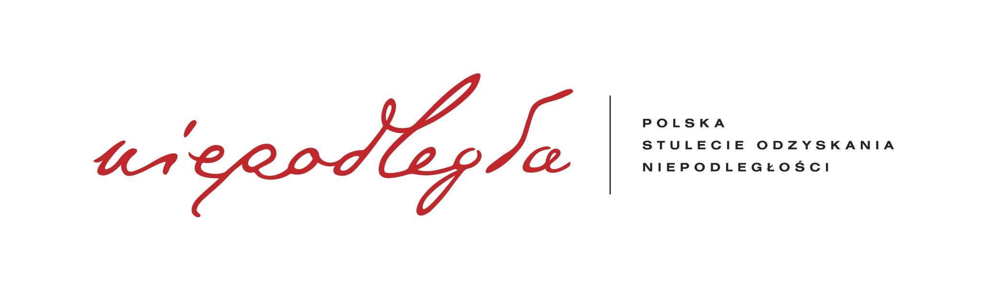
Szanowny Panie,
na podstawie art. 13 ustawy z dnia 11 lipca 2014 r. o petycjach (Dz. U. z 2018 r. poz. 870), w zakresie petycji z 21 lipca 2020 r. przekazanej za pośrednictwem Rady Miasta Kędzierzyn-Koźle pismem o sygn. Or.152.2.10.2020 z 2 września 2020 r. w sprawie komunikacji kolejowej dla stacji Kędzierzyn-Koźle przedstawiam następujące stanowisko.
Po przeanalizowaniu informacji uzyskanych od spółki PKP Intercity S.A., z którą minister właściwy do spraw transportu zgodnie z postanowieniami ustawy z dnia 16 grudnia 2010 r. o publicznym transporcie zbiorowym
(Dz. U. z 2019 r. poz. 2475, z późn. zm.), zawarł umowę o świadczenie usług publicznych w zakresie realizacji dalekobieżnej oferty przewozów kolejowych informuję, że przewoźnik ten obsługuje stację Kędzierzyn-Koźle od 2005 r. Tym samym nie jest możliwe odniesienie się do stanu kolei zarówno przed, jak i po transformacji ustrojowej, która miała miejsce w 1989 roku, czyli ponad 30 lat temu. W ramach wspomnianej umowy o świadczenie usług w zakresie publicznego transportu zbiorowego, pociągi zamawiane są w oparciu o wymogi zawarte w rozporządzeniu Ministra Infrastruktury i Budownictwa z dnia 8 grudnia 2016 r. zmieniającym rozporządzenie w sprawie planu zrównoważonego rozwoju publicznego transportu zbiorowego w zakresie sieci komunikacyjnej w międzywojewódzkich i międzynarodowych przewozach pasażerskich w transporcie kolejowym (Dz.U. z 2018 r. poz. 874).
W kwestii połączeń Wrocław – Przemyśl informuję, że od 2015 roku pociągi kursują trasą objazdową przez Częstochowę. Pokonanie odcinka Wrocław – Kraków zajmuje niewiele ponad 3 godziny. Związane jest
to z trwającymi pracami infrastrukturalnymi na liniach kolejowych nr 133 i 136. Jednocześnie nadmieniam, że przewoźnik kolejowy PKP Intercity S.A. realizuje połączenia dla stacji Kędzierzyn-Koźle na podstawie ww. umowy o świadczenie usług publicznych.
Zgodnie z posiadaną wiedzą, z Kędzierzyna-Koźla realizowane są połączenia regionalne do miejscowości: Twardawa, Nysa, Kamieniec Ząbkowicki i Kłodzko. Z kolei od nowego rozkładu jazdy pociągów edycji 2020/2021 planowane jest uruchomienie dalekobieżnego połączenia po linii kolejowej nr 137 na odcinku Kędzierzyn-Koźle – Kamieniec Ząbkowicki realizowanego na zlecenie ministra właściwego ds. transportu.
Poniżej przedstawiam zestawienie połączeń realizowanych przez przewoźnika regionalnego tj. spółkę POLREGIO sp. z o.o. przez stację Kędzierzyn Koźle w latach 2011-2020 r.:

ROK | Liczba pociągów
ROK | Uruchamiane na stacji Kędzierzyn Koźle | Kończące bieg na stacji Kędzierzyn Koźle | Przejeżdżające przez stację Kędzierzyn Koźle | Razem
2011 | 34 | 30 | 14 | 78
2012 | 33 | 31 | 10 | 74
2013 | 35 | 29 | 5 | 69
2014 | 38 | 38 | 5 | 81
2015 | 32 | 33 | 10 | 75
2016 | 24 | 26 | 18 | 68
2017 | 26 | 26 | 18 | 70
2018 | 32 | 34 | 13 | 79
2019 | 35 | 37 | 12 | 84
2020 | 34 | 35 | 15 | 84

Jednocześnie informuję, że w ramach ZRJ5 (piątego Zastępczego Rozkładu Jazdy) pociągi, które jeździły przez Kędzierzyn-Koźle będą się zatrzymywać na stacji Kędzierzyn-Koźle Azoty z uwagi na trwające prace remontowe prowadzone przez zarządcę infrastruktury tj. spółkę PKP Polskie Linie Kolejowe S.A. na stacji Kędzierzyn-Koźle.
Informuję, że zgodnie z art. 13 ust. 2 ustawy o petycjach, sposób załatwienia petycji nie może być przedmiotem skargi.

Łączę wyrazy szacunku,
z upoważnienia Ministra Infrastruktury
Andrzej Bittel
Sekretarz Stanu
Dokument podpisany elektronicznie.

Załącznik:
Klauzula informacyjna RODO

